
Колледж космического машиностроения и технологий

ОТЧЕТ
По учебной практике УП.01.01 Разработка программных модулей
программного обеспечения для компьютерных систем
специальность 09.02.03 Программирование в компьютерных системах

Выполнили студент:
Батраков Д. С.
______________________(подпись)

Гусятинер Л. Б.
______________________(подпись)

______________________(оценка)

Королев, 2020

Содержание отчёта

Раздел 1. Техника решения задач с использованием структурного программирования. 3
1.1 Установка интерпретатора Python 3 и настройка окружения 3
1.2 Техника работы в командной строке и среде IDLE 6

Раздел 1. Техника решения задач с использованием структурного программирования.
  - Установка интерпретатора Python 3 и настройка окружения

Для установки интерпретатора Python на компьютер, вам нужно скачать дистрибутив. Загрузить его последнюю версию можно с официального сайта, перейдя по ссылке https://www.python.org/downloads/
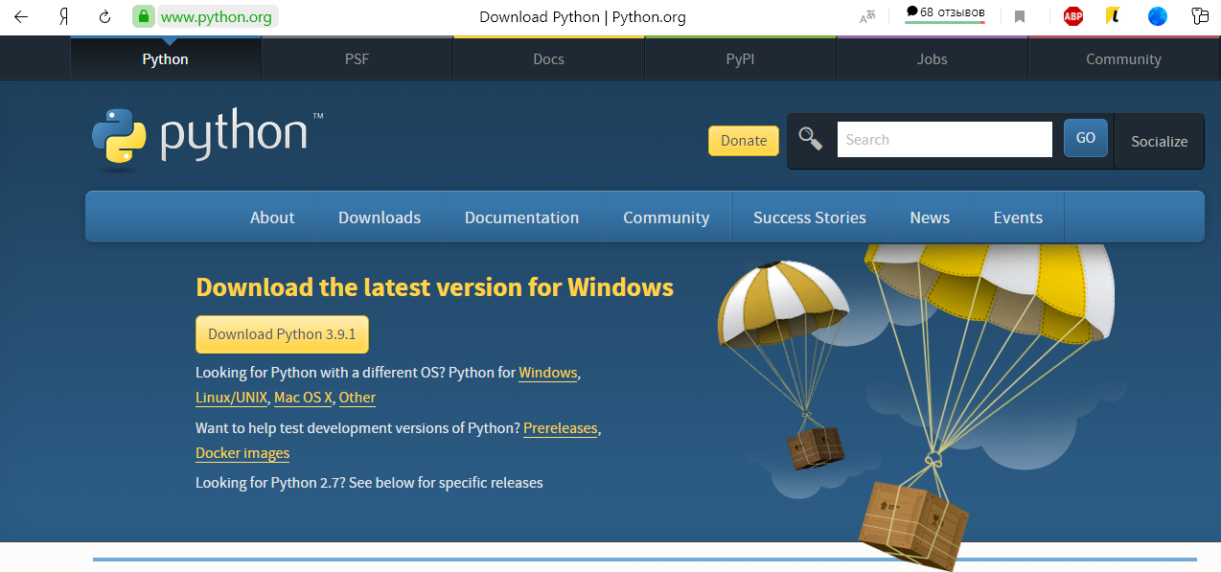
Рисунок 1. Официальный сайт Python
Порядок установки на Windows:
1. Запустить скачанный установочный файл.
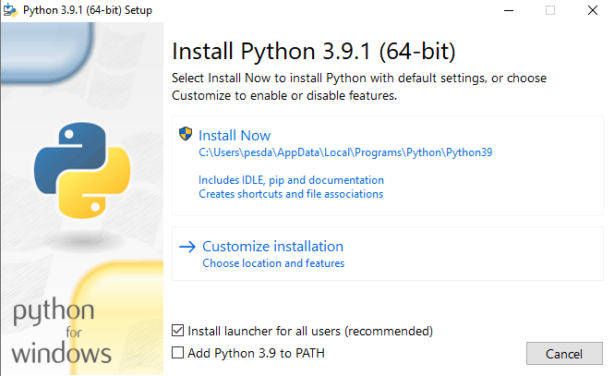
2. Выбрать способ установки.
Рисунок 2. Установщик Python
3. Отметить необходимые опции установки (доступно при выборе Customize installation)
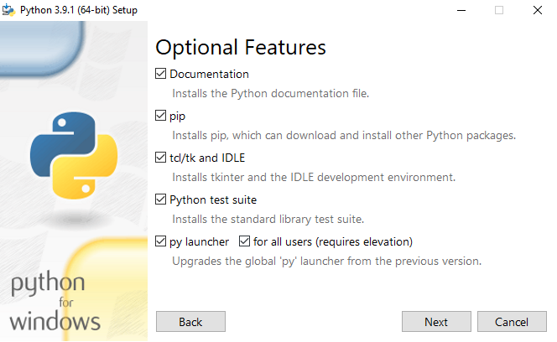
Рисунок 3. Опции установки
На этом шаге нам предлагается отметить дополнения, устанавливаемые вместе с интерпретатором Python. Выбираю:
- Documentation – установка документаций.
- pip – установка пакетного менеджера.
- tcl/tk and IDLE – установка интегрированной среды разработки и библиотеки.
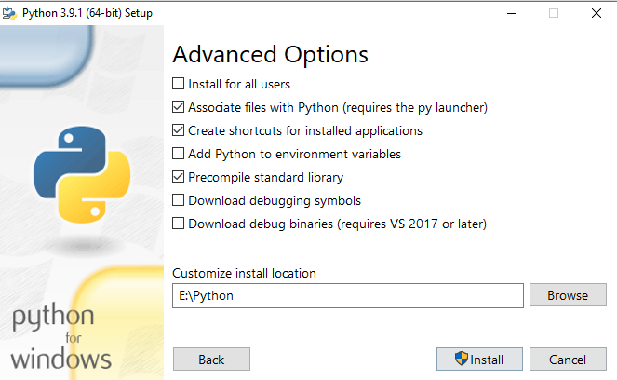
4. Выбираем место установки (доступно при выборе Customize installation)
Рисунок 4. Продвинутые опции установки
5. После успешной установки:
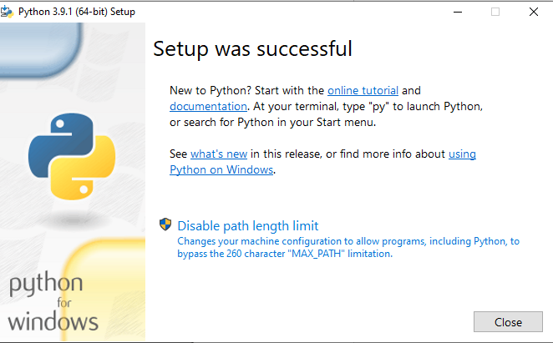
Рисунок 5. Сообщение об установке
  - Техника работы в командной строке и среде IDLE

Выполняя (запуская) команду “python” в вашем терминале, вы получаете интерактивную оболочку Python.
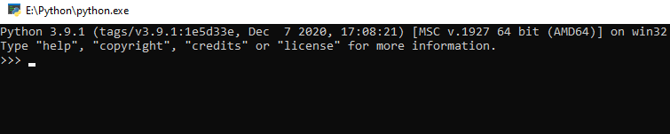
Рисунок 6. Интерактивная оболочка Python
Существует несколько способов закрыть оболочку Python: >>> exit()или же >>> quit()
Теперь напишите в интерактивной оболочке следующий код:
>>> print("Hello, World")
Нажмите Enter на вашей клавиатуре.
>>> print("Hello, World")
Hello, World
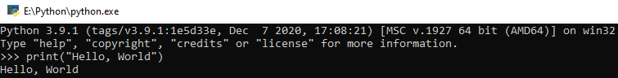Рисунок 7. Первая программа

